

**JOEBOX**

Programmatieboekje van de maanden

**januari en februari**

2018

Voorwoord

Beste scoutsers en ouders,

Allereerst, obligatoire – maar daarom niet minder welgemeende – beste wensen namens het volledige leidingsteam.   
Dit jaar belooft andermaal een schitterend jaar voor Joe English, maar ook voor U, te worden.  
Nu over naar de praktische zaken.  
Zaterdag (NIET zondag) 13 januari valt de jaarlijkse onvolprezen gouwfilm. Hiervoor spreekt men een halfuur voor aanvang af aan het belgacomgebouw. Ook 2,5 euro meenemen.

Kapoenen: 10u-12u (Zootropolis)

Wouters: 13u-15u (Mulan)

Woudlopers: 16u – 18u (Billy Elliot)

Jogi’s: 16u – 18u (Billy Elliot)

Givers: 19u15 – 21u15 (wordt nog bekend gemaakt)

Jin: 19u15 – 21u15 (wordt nog bekend gemaakt)

Voor de jin start nu ook de stage: een trap omhoog in de ladder van de maturiteit, me dunkt!  
Na vele aanvragen tot het mogelijk maken van een download van dit voortreffelijk boekje, is deze optie er.  
Linksboven zou er – als alles goed loopt – een knop moeten zijn die dit boekje download, je hebt er enkel een issuu account voor nodig!

De leiding van Joe English

Kapoenen

**Inleiding met een onoriginele begroeting en een gefaald warm-makertje voor de komende maanden (waar je het koud van krijgt).**

**Zaterdag 13/01**



Vandaag is het gouwfilm!

We gaan met z’n allen naar een spetterende film gaan kijken!

We spreken af aan het Belgacom gebouw in de Keizerkarelstraat te Gent. De film begint om 10 uur dus ten laatste om half 10 aanwezig op het afgesproken. Maak jullie klaar voor ‘Zootropolis’

**Zondag 21/01**

Zoals velen onder ons weten, is Heusden het centrum van deze aarde. Deze keer gaan we de rest van deze mooie wereld gaan ontdekken!

Maak jullie klaar voor een onvergetelijke reis rond de wereld!

**Zondag 28/01**

Onlangs vonden we een oude kaart over de kolonie van Heusden. Vandaag zoeken wij deze kolonie terug op, maar dat is een moeilijke tocht. Vergeet geen kledij aan te doen die de krachten van de jungle aankunnen.

**Zondag 04/02**

De leiding neemt na een uitputtende blok even vakantie. GEEN VERGADERING DUS!!

**Zondag 11/02**

We hebben voor ons allen een dagje geboekt in Galaxy Park. Vergeet zeker niet te komen. Buitenaardse groetjes!!!

**Zondag 18/02**

Zeg ‘oe’ terwijl je zachtjes op je mond slaat en haal die lasso’s maar al boven.

**Zondag 25/02**

Het takweekend staat na lang wachten eindelijk voor de deur !!   
Haal dus allemaal jullie Disney kleren uit de verkleedkoffer, want het wordt een spetterende ervaring!

**Afscheid, nog minder origineel verwoord dan de inleiding**

**(eventueel: een stevige scoutslinker)**

**Namen van de leiding, al dan niet vergezeld met flauwe mopjes**

Wouters

Hoog tijd om nog eens die beentjes te strekken en die sportieve kleren aan te trekken (rijmpje) want vandaag gaan we… Sporten!!!

**Zondag 07/01**

Na al dat feesten, dat dansen, dat eten, die cadeautjes openmaken enzovoort heeft de leiding toch nog een weekje langer vakantie nodig. Geniet maar van jullie vrije zondag, want vanaf volgende week vliegen we er weer in!



**Zaterdag 13/01**

Ja je leest het goed, deze vergadering gaat op een zaterdag door in plaats van op een zondag. Er staat jullie een spannende, leuke, grappige of misschien wel romantische gouwfilm te wachten in Gent. Vergeet je zeker niet in te schrijven op de site voor deze speciale namiddag!

**Zondag 21/01**

Hoog tijd om nog eens die beentjes te strekken en die sportieve kleren aan te trekken (rijmpje) want vandaag gaan we… Sporten!!!

**Zondag 28/01**

[](https://www.google.be/url?sa=i&rct=j&q=&esrc=s&source=images&cd=&cad=rja&uact=8&ved=0ahUKEwiQioSTr7fYAhWNbFAKHX1uDfYQjRwIBw&url=http://www.gva.be/cnt/aid718003/engelse-voetballer-zwaar-geblesseerd-na-partij-armworstelen&psig=AOvVaw21olBI_VVRr3orfFaqTWJW&ust=1514916839799982)Vandaag dagen we elkaar uit en zien we wie van jullie er nu eigenlijk de sterkste is… Komen is dus de boodschap!

**Zondag 04/02**

Liefste woutertjes, helaas is er vandaag geen vergadering… De leiding heeft net gedaan met de examens en heeft tijd nodig om fysiek en mentaal te bekomen van deze helse strijd. Volgende week mag je ons opnieuw fris en fruitig op de scouts verwachten.

**Zondag 11/02**

De vergadering van vandaag wordt supertof, mysterieus, spannend en onvergetelijk. Extra vieruurtje voor de wouter die kan raden wat we gaan doen!

[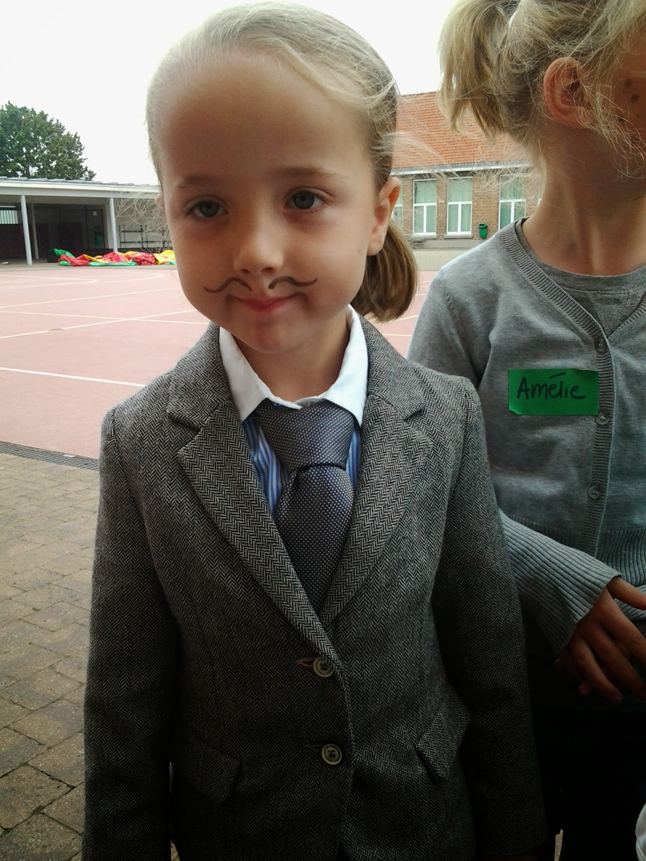](https://www.google.be/url?sa=i&rct=j&q=&esrc=s&source=images&cd=&cad=rja&uact=8&ved=0ahUKEwi_1uH0rrfYAhWJLFAKHSc4B_EQjRwIBw&url=http://ideekidswaregem.blogspot.com/2014/07/zomer-5-jongens-verkleed-als-meisjes-en.html&psig=AOvVaw0uwDde2T7d4WrX_eBaU0oJ&ust=1514916750507019)**Zondag 18/02**

Welk meisje vindt het nu niet leuk om soms eens stoere kleren aan te trekken met wat gel in het haar in plaats van een kleedje? En welke jongens zeggen er nu nee tegen een rokje en lippenstift 1 keer per jaar? Het is wel duidelijk waarin je je moet verkleden zeker?

(hier toch nog een kleine hint)

**Zondag 25/02**

Geen vergadering jongens en meisjes, het doet ons even veel pijn als jullie om een scoutsloze zondag te hebben…

**Salut! Daag! Byebye! Au revoir! Tschüs! Arrivederci! Adios! En tot binnenkort he 😉**

**Een stevige scoutslinker van de lieve, de leuke, de grappige, de stinkende, de saaie, de coole en de meest fantastische leid(s)ter! (Zelf in te vullen wie wie is)**



Woudlopers

**Hopelijk hebben jullie met volle teugen kunnen genieten van de feestdagen want wij  2018 belooft een schitterend jaar te worden, we hebben er zin in!**

**Zondag 07/01**

De officiële examenperiode voor jullie leiding begint vanaf morgen. Wij moeten dus heel hard ons best doen om een diploma te halen en gaan ons vandaag afzonderen aan onze bureau om net die 10/20 te halen.

Hopelijk doen jullie wel iets leuk deze zondag? Eens bij oma en opa gaan om de late nieuwjaars centjes bijvoorbeeld?

GEEN VERGADERING

**Zondag 13/01**

GOUWFILM!

Voor de film, om 12u30, verzamelen we aan het belgacomgebouw van Gent. Vergeet zeker geen 2,5 euro mee te nemen!



De film eindigt rond 15u, waarna we weer verzamelen aan het belgacom gebouw.

**Zondag 21/01**

Is het een vliegtuig,  
Is het een vogel,  
Nee dat is het niet,  
Het is de woudloperleiding,  
Die je aan de hemel ziet.

Trek je superhelden kostuum aan!

.

**Zondag 28/01**

Wisten jullie dat Eline een professionele kunstschaatster is?! Vandaag willen we al jullie schaats kunstjes zien, wie kan Eline overtreffen?

Concreet:

- We spreken af om 14u00 aan de IJsbaan Kristallijn

(Adres: Warmoezeniersweg 20, 9000 Gent)

- Neem zeker €6 mee

- Onze schaatsavonturen lopen ten einde om 17u00. Jullie ouders komen jullie ophalen aan het Kristallijn, na de vergadering

**Zondag 04/02**

Wij zitten momenteel op skivakantie in de Franse Alpen!

Royan heeft net een gekke backflip gedaan met zijn snowboard, mega zot!!!

GEEN VERGADERING

**Zondag 11/02**

“Liefde gaat door de maag."

Dat wordt wel eens gezegd. Misschien hebben sommige van jullie wel een liefje of gewoon een crushke 😉, daarom maken we vandaag iets lekkers, speciaal voor hun!

**Zondag 18/02**

Vandaag is iedereen een stoere bink/diva want we gaan eens mega zot doen, en dat allemaal voor de camera.   
Wie als eens naar Jackass gekeken heeft weet wat wij bedoelen.

**Zondag 25/02**

Emma moet bij haar oma gaan **ETEN**

Eline is aan het sporten & **ZWETEN**

Jules is gestraft omdat hij ruzie heeft gemaakt met zijn **ZUS**

Royan heeft het te druk in zijn labo als **CHEMICUS**

**PLUS** Miguel is op reis met de **BUS**

m.a.w.

geen vergadering **DUS** :(

**Wat een toffe eerste paar maanden waren dat, wij kunnen alvast niet wachten op de volgende!**

**Veel liefs van jullie leiding;**

**Miguel, Royan, Emma, Eline …. en Jules**

Jogi’s

**GEGROET ALLEN? DIT IS HET BOEKJE VOOR DE KOMENDE ACTIVITEITEN? GENIET ERVAN?**

**Zondag 07/01**

Geen vergadering, jullie zijn toch niet vergeten dat wij examens hebben

**Zaterdag 13/01**



Het is gouwfilm, vergeet jullie niet in te schrijven op de site. Zoals altijd wordt dit weer een kwaliteitfilm, een prachtige ervaring en een leerrijk tafereel.

**Zondag 21/01**

Na lang wachten is hij er dan eindelijk, de mythische ALLES OP WIELTJES VERGADERING 🡪 Pak iets mee op wieltjes (niet gewoon een fiets, dat is saai).

**Zondag 28/01**

Om te zorgen dat de jin niet niets doet tijdens hun stage, laten we het spel vandaag aan hun over, spannend!!!

**Zondag 04/02**

Geen vergadering, we hebben juist gedaan met examens en zijn semi tot compleet vernietigd. Tot volgende week.

**Zondag 11/02**

Verrassing, wat spannend is dat toch altijd! We geven alvast een tip: het wordt extreem leuk.



**Zondag 18/02**

Iets met geweren, iets met spelen, iets met kanonschoten, iets met heel erg toffe dingen.

**Zondag 25/02**

Geen vergadering, oprechte excuses. Wat moeten jullie ons toch vaak missen deze 2 maanden.

**Het scoutsjaar vliegt met rasse schreden voorbij sjonge sjonge.  
Vele groeten**

**Jullie leiding**

Givers

**Zijn jullie klaar voor 2018? Wij wel!! Het belooft weer 2 toppers van maanden te worden, dus wij verwachten jullie allemaal. And don’t forget: new year, new me x3**

**Zondag 07/01**

De leiding moet nog bekomen van nieuwjaar, vandaag dus geen scouts!

**Zaterdag 13/01**

Yes, vandaag een filmpjjjj checken. We spreken af aan het belgacomgebouw om 18u45. Neem zeker €2,5 mee.

**Zondag 21/01**

ACTIVITE LYONNAIS HIEP HOI OLE OLE

**Zondag 28/01**

Breng vandaag uw smartpheun en powerbank mee. Het wordt vandaag een ‘(a)sociale’ vergadering………….

**Zondag 04/02**

Martijn wordt vandaag besneden, we gaan hem bezoeken in het ziekenhuis. Geen scouts dus. LEVE HYGIËNE!!

**Zondag 11/02**

Patattenvergadering!!!

**Zondag 18/02**

Vandaag allemaal afkomen want het gaat spetteren!!! Deze vergadering gaat vonken geven!!!!!! Zeker afkomen!

**Zondag 25/02**

Anne haar konijn is vermist, we moeten Charlie gaan zoeken! Zonder jullie weliswaar… Tot in maart!

**Amai, dat was weer extreem leutig. Ge gaat het niet geloven, maar de volgende maanden gaan NOG toffer worden!! See u, givers!**

**Bench, Jean, Trijn, Ann, Char(e)l**

Jin

Beste Jinners,

JOEPIE de tofste tijd van het jaar is aangebroken: stages ;) Welkom in de wereld van het leiding zijn, hieronder vinden jullie de tabel met de verdeling over de verschillende takken. indien er klachten zijn, graag u te richten tot uw uitstekende mentors en zij zullen deze dan in achting nemen (lol xp).

|  |  |  |  |  |
| --- | --- | --- | --- | --- |
|  | Kapoenen | Wouters | Woudlopers | Jogi’s |
| Week 1 (13/1) | Lowie  Viktor  Jarno | Bryan  Ian  Bavo | Adriaan  Timon  Robin | Pauline  Andrea |
| 24/1 | Timon  Adriaan  Andrea | Jarno  Pauline  Bryan | Ian  Lowie  Bavo | Viktor  Robin |
| 28/1 | Ian  Bryan  Robin | Viktor  Timon  Andrea | Pauline  Bavo  Jarno | Adriaan  Lowie |
| 11/2 | Pauline  Bavo  Timon | Lowie  Ian  Robin | Viktor  Andrea  Adriaan | Jarno  Bryan |
| 18/2 | Viktor  Andrea  Robin | Adriaan  Bavo  Jarno | Bryan  Lowie  Pauline | Ian  Timon |
| 25/2 | Lowie  Jarno  Pauline | Bryan  Timon  Andrea | Adriaan  Ian  Robin | Bavo  Lowie |

Vergeet ook zeker niet dat 28 januari onze midweek start, meer info volgt via facebook!

Denk af en toe eens aan jullie geliefde leiding die zit te zwoegen achter haar boeken, buiten Roy die heeft vakantie met wat taken ;)

Belangrijkste is: zij lief, zij braaf en heb wat leute eah xp

XOXO

Rebecca, Chanaïa, Jouwrie en Jézuss